茶园乡人民政府2019年度部门决算

目 录

第一部分 茶园乡部门概况
一、部门主要职责
二、部门基本情况
第二部分 2019年度部门决算表
一、收入支出决算总表
二、收入决算表
三、支出决算表
四、财政拨款收入支出决算总表
五、一般公共预算财政拨款支出决算表
六、一般公共预算财政拨款基本支出决算表
七、一般公共预算财政拨款“三公”经费支出决算
表
八、政府性基金预算财政拨款收入支出决算表
九、国有资产占用情况表
第三部分 2019年度部门决算情况说明
一、收入决算情况说明
二、支出决算情况说明
三、财政拨款支出决算情况说明
四、一般公共预算财政拨款基本支出决算情况说明
五、一般公共预算财政拨款“三公”经费支出决算
情况说明
六、机关运行经费支出情况说明
七、政府采购支出情况说明
八、国有资产占用情况说明
九、预算绩效情况说明
第四部分 名词解释

第一部分 茶园乡人民政府部门概况
一、部门主要职责
1．主要职责。
（1）制定和组织实施经济、科技和社会发展计划，制定资源开发技术改造和产业结构调整方案，组织指导好各业生产，搞好商品流通，协调好本乡与外地区的经济交流与合作，抓好招商引资，人才引进项目开发，不断培育市场体系，组织经济运行，促进经济发展。
（2）制定并组织实施村镇建设规划，部署重点工程建设，地方道路建设及公共设施，水利设施的管理，负责土地、林木、水等自然资源和生态环境的保护，做好护林防火工作。
（3）负责本行政区域内的民政、计划生育、文化教育、卫生、体育等社会公益事业的综合性工作，维护一切经济单位和个人的正当经济权益，取缔非法经济活动，调解和处理民事纠纷，打击刑事犯罪维护社会稳定。
（4）按计划组织本级财政收入，完成国家财政计划，管好财政资金，增强财政实力。
（5）抓好精神文明建设，丰富群众文化生活，提倡移风易俗，反对封建迷信，破除陈规陋习，树立社会主义新风尚。
（6）完成上级政府交办的其它事项。
二、部门基本情况
纳入本套部门决算汇编范围的单位共1个。
本部门2019年年末实有人数23人，其中在职人员23人。
第二部分 2019年度部门决算表

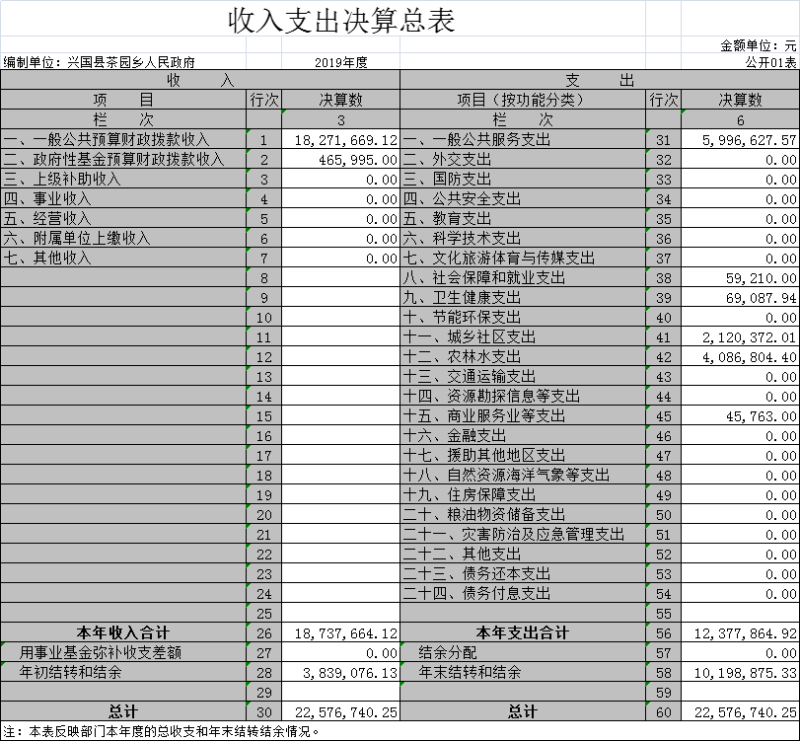

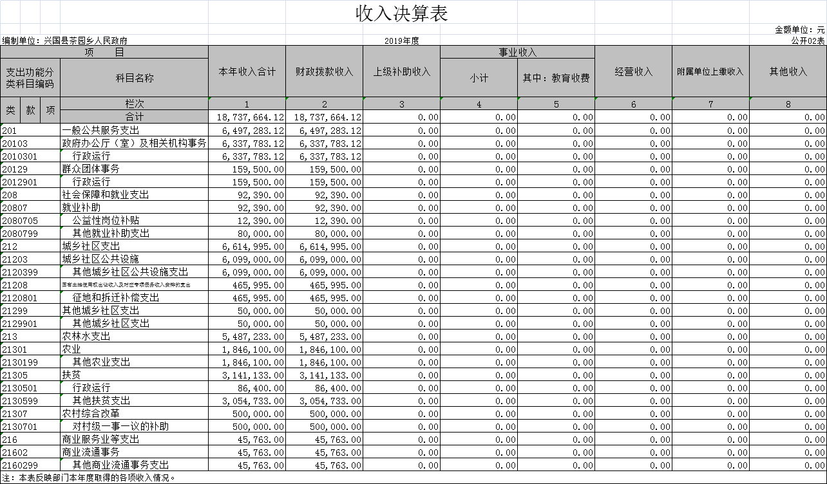

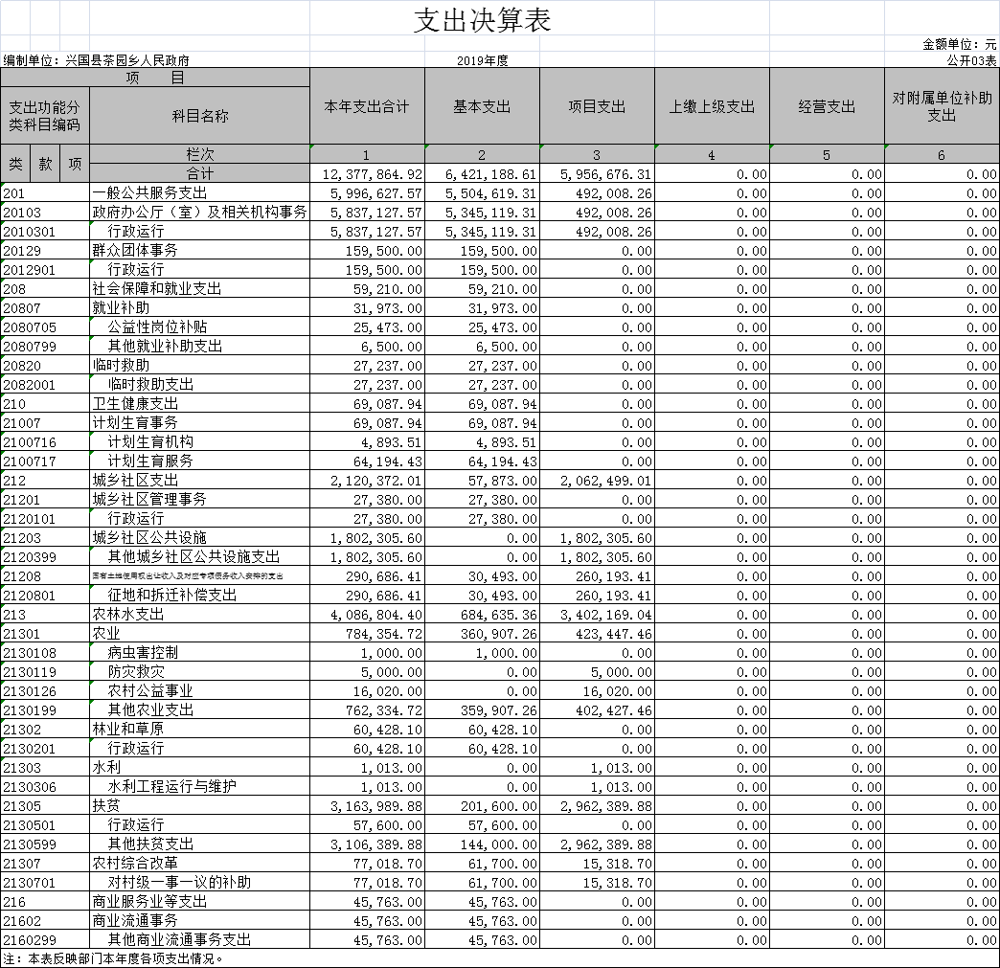

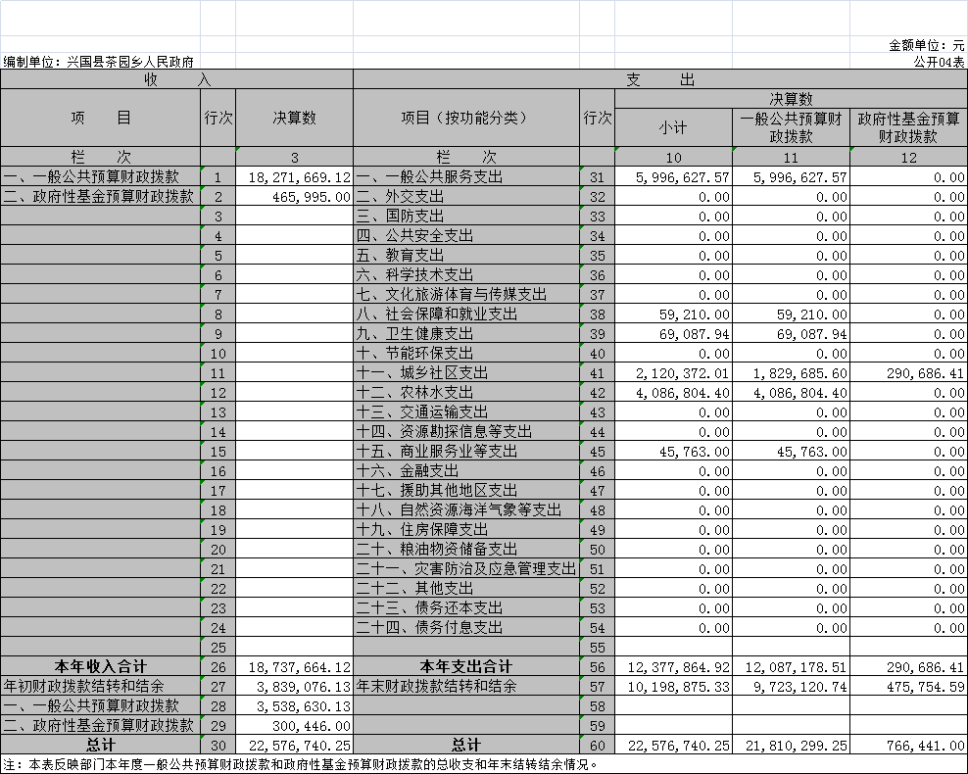

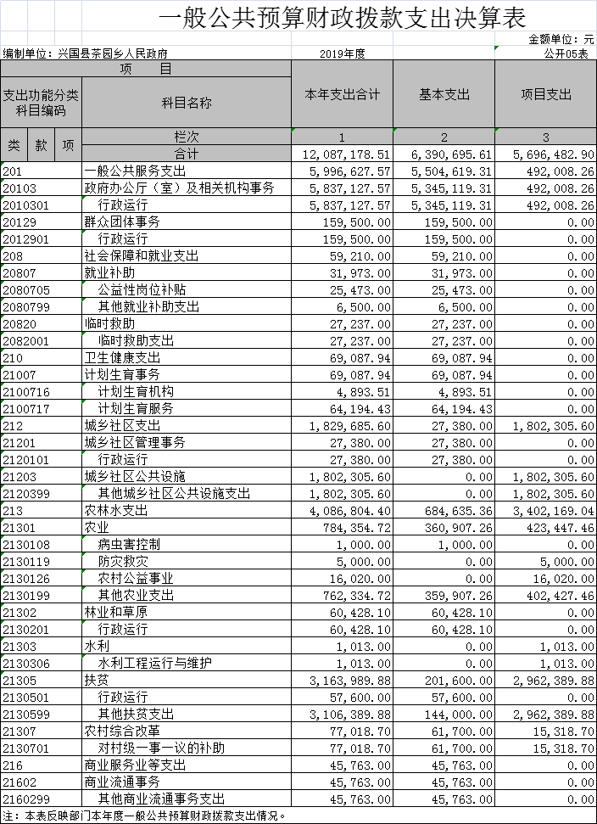

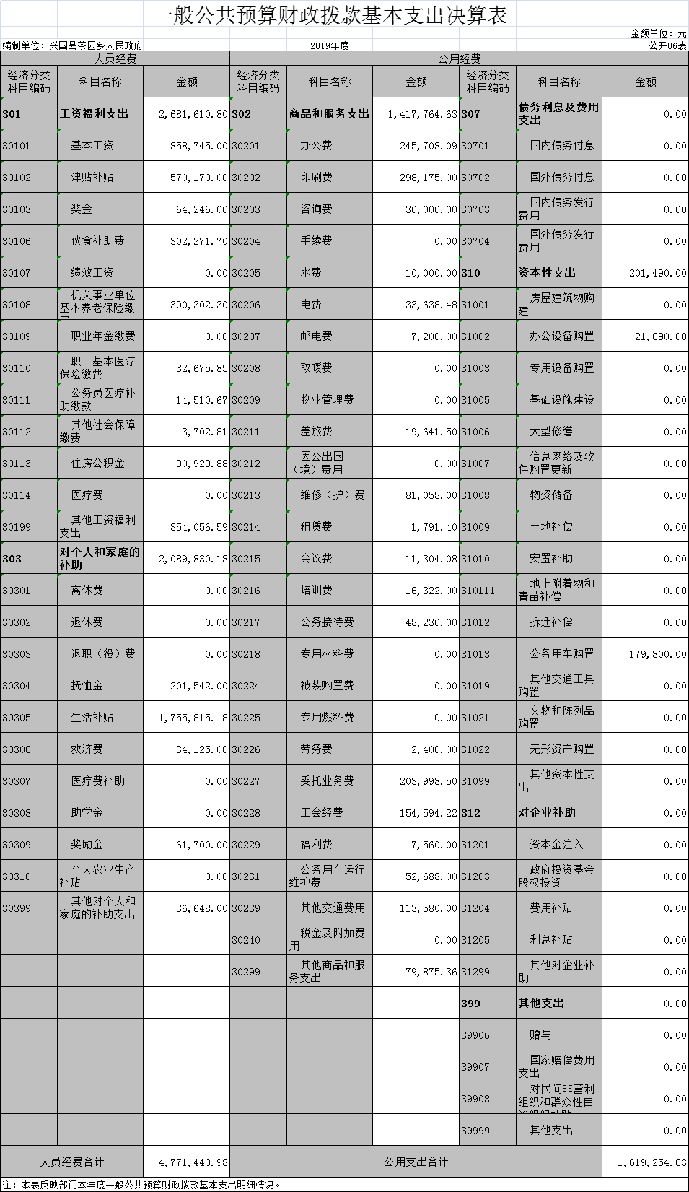

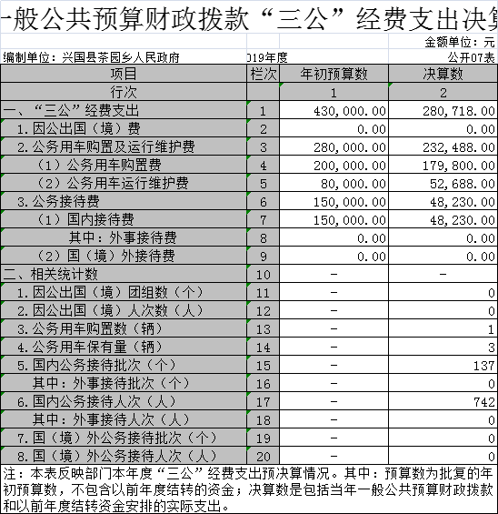

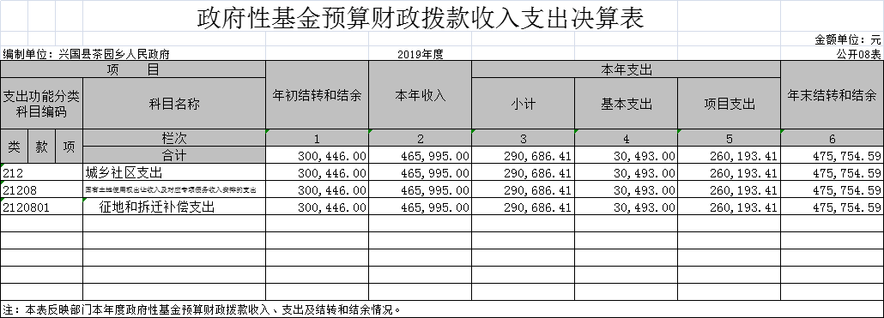

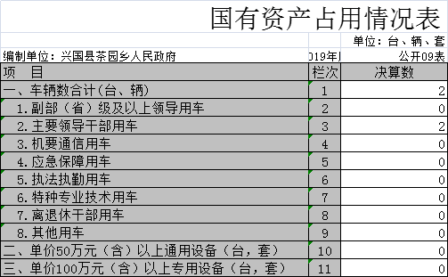

第三部分 2019年度部门决算情况说明
一、收入决算情况说明
本部门2019年度收入总计 2257.674025万元，其中年初结转和结余383.907613万元，较2018年增加321.542956万元，增长16.6%；本年收入合计1873.766412万元，较2018年增加329.619228万元，增长21.34%，主要原因是：财政拨款收入增加。
本年收入的具体构成为：财政拨款收入1873.766412万元，占100%；事业收入0万元，占0%；经营收入 0万元，占 %；其他收入0万元，占0%。
二、支出决算情况说明
本部门2019年度支出总计1237.786492万元，其中本年支出合计计1237.786492万元，较2018年减少341.681968万元，下降21.6%，主要原因是：2019年相对于2018年脱贫攻坚项目减少；年末结转和结余 1019.887533万元，较2018年增加663.224924 万元，增长185.9%，主要原因是：日常公用经费支出较18年有所下降以及部分债券项目资金未拨付。
本年支出的具体构成为：基本支出642.118861万元，占52%；项目支出595.667631万元，占48%；经营支出0万元，占0%；其他支出（对附属单位补助支出、上缴上级支出）0万元，占0 %。
三、财政拨款支出决算情况说明
本部门2019年度财政拨款本年支出年初预算数为1237.786492万元，决算数为1237.786492万元，完成年初预算的100%。其中：
（一）一般公共服务支出年初预算数为599.662757万元，决算数为599.662757万元，完成年初预算的100%。
（二）社会保障与就业支出年初预算数为5.9210万元，决算数为5.9210万元，完成年初预算的100%。
（三）卫生健康支出年初预算数为6.908794万元，决算数为6.908794万元，完成年初预算的100%。
（四）城市社区支出年初预算数为212.037201万元，决算数为212.037201万元，完成年初预算的100%。
（五）农林水支出年初预算数为408.68044万元，决算数为408.68044万元，完成年初预算的100%。
（六）商业服务等支出年初预算数为4.5763万元，决算数为4.5763万元，完成年初预算的100%。
四、一般公共预算财政拨款基本支出决算情况说明
本部门2019年度一般公共预算财政拨款基本支出639.069561万元，其中：
（一）工资福利支出268.16108万元，较2018年减少57.987948万元，下降17.7%，主要原因是：人员调动及其他福利导致的减少。
（二）商品和服务支出141.776463万元，较2018年减少80.4805万元，下降36.2%，主要原因是：日常公用经费的支出减少。
（三）对个人和家庭补助支出208.983018万元，较2018年增加2063276.18万元，增长77.7%，主要原因是：抚恤金及生活补贴的支出。
（四）资本性支出20.1490万元，较2018年增加20.1490万元，增长100%，主要原因是：2019年新增加公车购置及办公设备支出。
五、一般公共预算财政拨款“三公”经费支出决算情况说明
本部门2019年度一般公共预算财政拨款“三公”经费支出年初预算数为43万元，决算数为28.0718万元，完成年初预算的65.2%，决算数较2018年增加327000 万元，增长317%，其中增加公务用车购置费用和公务接待费用增加。
（一）因公出国（境）支出年初预算数为0万元，决算数为0 万元，完成年初预算的0%，决算数较2018年增加（减少）0万元，增长（下降）0%。决算数较年初预算数增加（减少）的主要原因是：无因公出国（境）相关支出。
（二）公务接待费支出年初预算数为15万元，决算数为4.8230万元，完成年初预算的32.15%，决算数较2018年增加100000万元，增长200%。决算数较年初预算数减少的主要原因是：本着节约的原则，节约相应成本与支出。
（三）公务用车购置及运行维护费支出28万元，其中公务用车购置年初预算数为20万元，决算数为17.98万元，完成年初预算的89.9%，决算数较2018年增加17.98万元，增长100 %。决算数较年初预算数减少的主要原因是：公车购置未超过预算标准；公务用车运行维护费支出年初预算数为8万元，决算数为5.2688万元，完成年初预算的65.8%，决算数较2018年增加0.8688万元，增长19.7%。决算数较年初预算数减少的主要原因是：节约相关成本及支出。
八、国有资产占用情况说明。
截止2019年12月31日，本部门国有资产占用情况见公开09表《国有资产占用情况表》。其中车辆中的其他用车主要是……。
第四部分 名词解释

名词解释应以财务会计制度、政府收支分类科目以及部门预算管理等规定为基本说明，可在此基础上结合部门实际情况适当细化。“三公”经费支出和机关运行经费支出口径必需予以说明。

